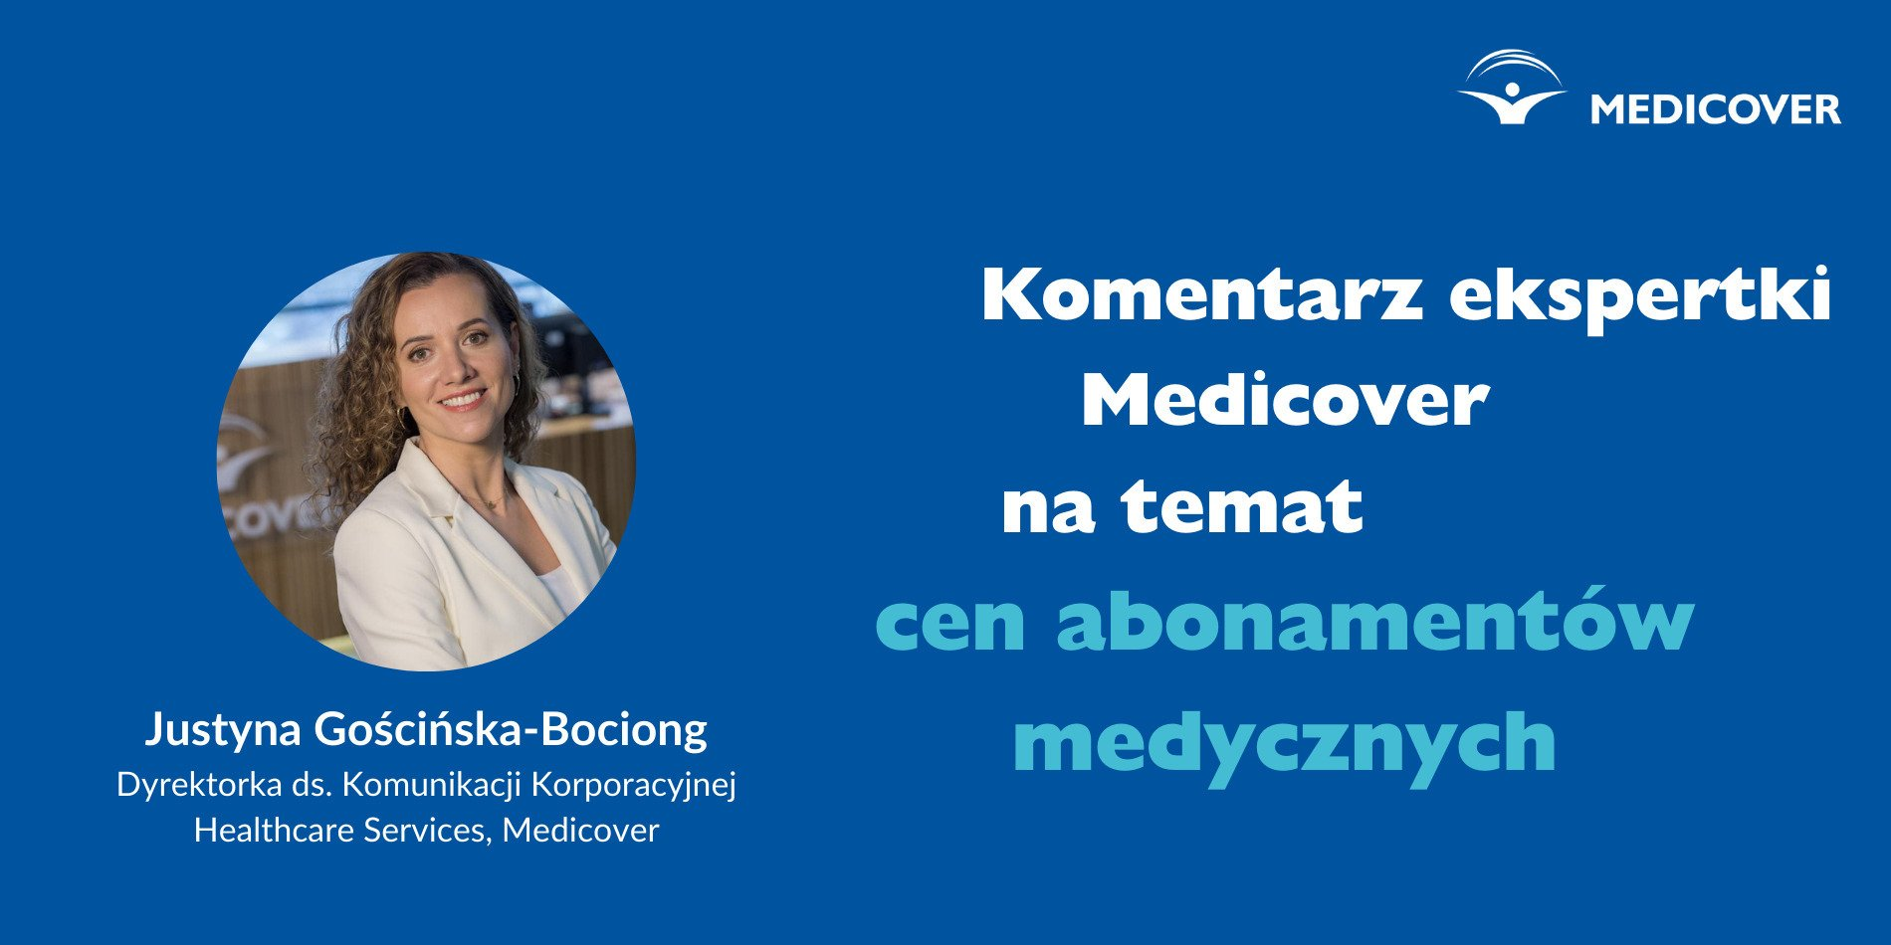

Komentarz ekspercki nt. cen abonamentów ​medycznych

Justyna Gościńska-Bociong, Dyrektorka ds. Komunikacji Korporacyjnej Healthcare Services, Medicover komentuje kwestię cen abonamentów medycznych.

Na przestrzeni ubiegłego roku średnia cena abonamentów medycznych wzrosła w Medicover o kilkanaście procent. Na wzrost złożyły się czynniki związane z gospodarką, jak inflacja, dług medyczny, rosnące koszty pracodawcy, ale także inne wyzwania – nadal aktualne i wspólne dla sektora medycznego, tj.: wzrost kosztów prowadzenia działalności leczniczej, rosnące oczekiwania finansowe pracowników sektora.

Jednocześnie od kilku lat widzimy wysoki popyt na usługi medyczne. Pacjenci oczekują większej liczby wizyt. Może to pośrednio wynikać ze starzejącego się społeczeństwa, rozwoju chorób cywilizacyjnych, jak otyłość, cukrzyca czy nadciśnienie tętnicze, czy znacznie dłuższego sezonu infekcyjnego oraz zwiększonego zapotrzebowania pacjentów na zaawansowane badania diagnostyczne. Biorąc pod uwagę powyższe, jak i chęć utrzymywania wysokiego poziomu świadczonych usług medycznych, dotychczasowe podwyżki w tym zakresie są uzasadnione, a przyszłe – niestety – nieuniknione.

Widzimy, że pacjenci od dostawców usług medycznych oczekują aktualnie poszerzania zakresu świadczeń dostępnych w pakietach przy jednoczesnym zachowaniu finansowania na tym samym poziomie (utrzymanie cen pakietów). Wzrost kosztów związany z nakładem na opiekę, nowymi technologiami, wynagrodzeniami personelu medycznego, ilością świadczonych usług jest dziś znacznie większy niż wzrost cen pakietów medycznych.

Dlatego chcąc zagwarantować wysoką jakość świadczonych usług, musimy liczyć się ze zwiększonymi nakładami na opiekę medyczną, która przekłada się na wycenę świadczeń.

Co ważne – mimo wzrostu cen pakietów medycznych, ich wartość, w relacji do pozostałych kosztów życia, także kosztów prowadzenia działalności przez pracodawców, jest dużo bardziej atrakcyjna niż było to 10 lat temu.

W Medicover, co roku, środki uzyskane z waloryzacji cen są przez nas inwestowanie w poprawę jakości świadczonych usług, co przekłada się na wzrost satysfakcji pacjentów. Dla przykładu od kwietnia tego roku zadowolenie pacjentów z naszych usług (NPS) wzrosło o 25 punktów.

W Medicover stale inwestujemy w innowacje i optymalizacje procesów, dzięki czemu jesteśmy w stanie częściowo ograniczać wysokość wzrostu cen (bez tego skala waloryzacji stawek byłaby znacząco wyższa). Innym sposobem na zwiększanie jakości świadczonych usług, a więc i optymalizowanie cen usług, jest rozszerzanie kompetencji personelu medycznego, takich jak pielęgniarki/pielęgniarze czy położne, którzy już teraz mogą samodzielnie przeprowadzić wizytę (np. w sezonie infekcyjnym), wystawić skierowanie na wybrane badania czy receptę na leki.

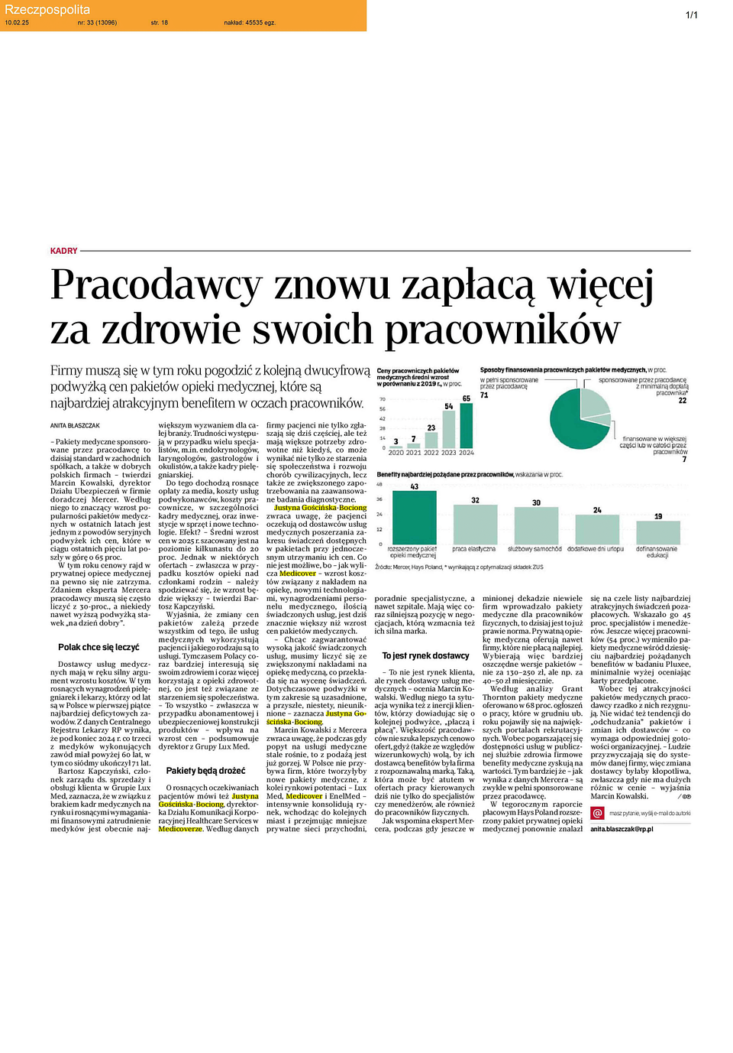
Rzeczpospolita, 10 lutego 2025 r.



Justyna Gościńska-Bociong
Dyrektorka ds. Komunikacji Korporacyjnej at Healthcare Services, Medicover | justyna.goscinska-bociong@medicover.pl |
justyna.goscinska-bociong@medicover.pl
Linkedin

 | Medicover w Polsce - Backgrounder PL&amp;ENG 2025.pdf | Download

